SENSOR DE PRESSÃO E TEMPERATURA (BOTAR NO AR-CONDICIONADO) BMP 180

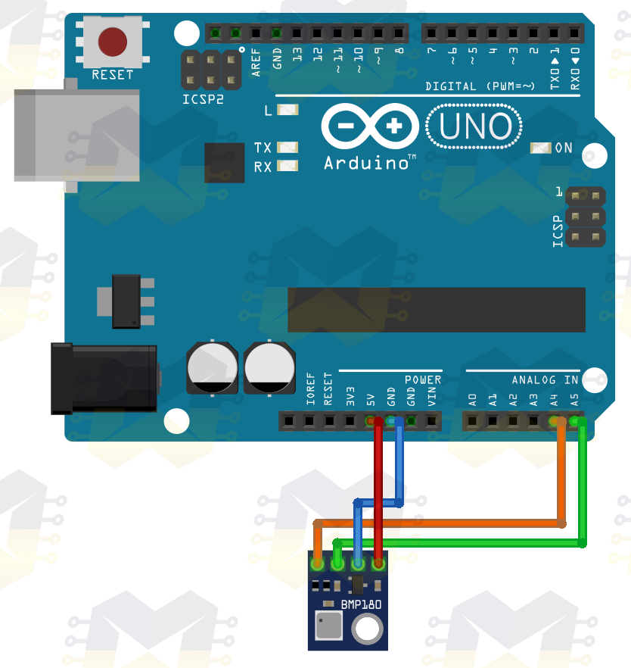

BIBLIOTECA A SER IMPORTADA E COMO IMPORTAR NO LINK:

<http://blogmasterwalkershop.com.br/arduino/como-usar-com-arduino-sensor-de-pressao-e-temperatura-bmp180/>.

Editei o código. O oficial, com algumas outras características, estão, também, dispostos no link acima.

CÓDIGO:

#include <Wire.h> //INCLUSÃO DE BIBLIOTECA

#include <Adafruit_BMP085.h> //INCLUSÃO DE BIBLIOTECA

Adafruit_BMP085 bmp; //OBJETO DO TIPO Adafruit_BMP085 (I2C)

void setup(){

Serial.begin(9600); //INICIALIZA A SERIAL

}

void loop(){

Serial.print("Temperatura: "); //IMPRIME O TEXTO NO MONITOR SERIAL

Serial.print(bmp.readTemperature()); //IMPRIME NO MONITOR SERIAL A TEMPERATURA

Serial.println(" *C (Grau Celsius)"); //IMPRIME O TEXTO NO MONITOR SERIAL

Serial.print("Pressão: "); //IMPRIME O TEXTO NO MONITOR SERIAL

Serial.print(bmp.readPressure()); //IMPRIME NO MONITOR SERIAL A PRESSÃO

Serial.println(" Pa (Pascal)"); //IMPRIME O TEXTO NO MONITOR SERIAL

// PENSANDO COMO FAZER 0 OU 1 PRO AR CONDICIONADO LIGADO OU DESLIGADO:

// FAZER TESTE COM A PRESSÃO DO AR ( COM O AR CONDICIONADO DESLIGADO E LIGADO )

// IF PRESSAO INICIAL TIVER UM DELTA COM A PRESSAO DE DEPOIS {AR CONDICIONADO VARIOU}

// VER SE COM A MUDANÇA DE TEMPERATURA QUE SAI DO AR ESSE DELTA NAO VARIA

// SE NAO ROLAR COM A PRESSAO, FAZER ISSO COM TEMPERATURA ( PIOR DOS CASOS ).

delay(300000); //INTERVALO DE 5 MINUTOS

}